**Вопросы по ЦОСиИ (1 семестр, цифровая обработка сигналов)**

1. Z-преобразование. Свойства Z-преобразования. 2/58:19
2. Алгоритм быстрого преобразования Уолша-Адамара
3. Алгоритм быстрого преобразования Хаара
4. Амплитудно-временное и частотно-временное представления сигналов
5. ~~Архитектура цифрового сигнального процессора~~
6. БИТ-реверсная перестановка входных и выходных данных БПФ
7. Быстрое вейвлет-преобразование
8. Вейвлет-функции
9. Выбор между КИХ- и БИХ-фильтрами
10. Вычислительная сложность ДПФ. Вычислительные преимущества БПФ
11. Дискретное вейвлет-преобразование
12. ~~Дискретные линейные системы~~
13. Прямое и обратное ДПФ
14. ~~Задачи анализа и синтеза сигналов~~
15. Импульсная характеристика. Реакция системы на цифровую дельта-функцию
16. ~~Инвариантные во времени системы~~
17. Исследование сигнала: преобразование Фурье, оконное преобразование Фурье, вейвлет-преобразование
18. Класс несинусоидальных ортогональных функций в задачах цифровой обработки сигналов и изображений
19. ~~Корреляция. Автокорреляционная функция~~
20. ~~Линейная свертка~~
21. ~~Мгновенные значения, амплитуда и мощность сигнала~~
22. Непрерывное вейвлет-преобразование
23. ~~Низкочастотные, высокочастотные, полосовые и режекторные фильтры: основные типы АЧХ, подходы к проектированию. 2/0:06.~~

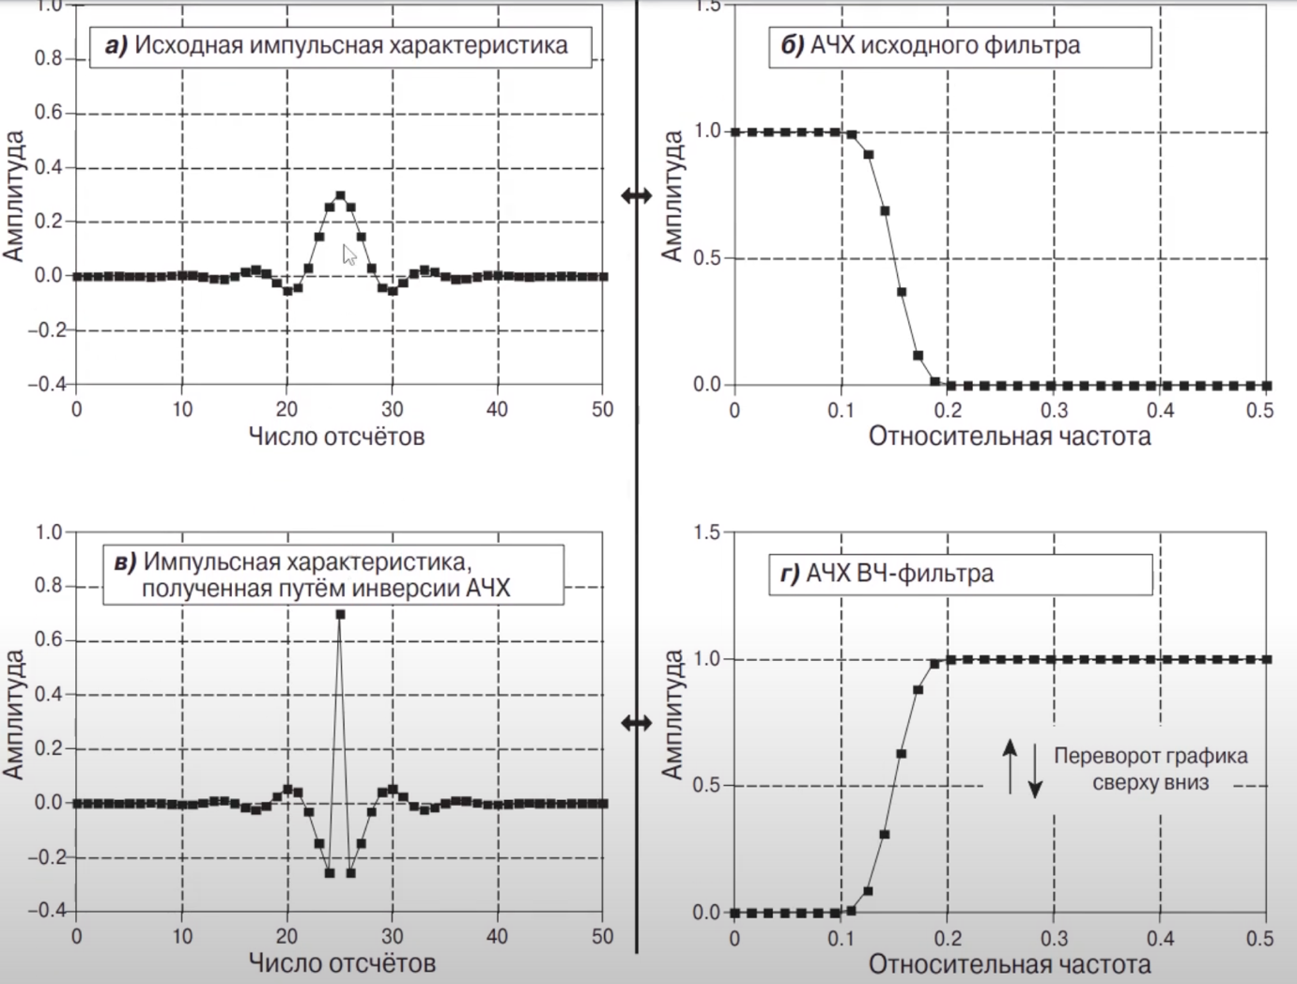

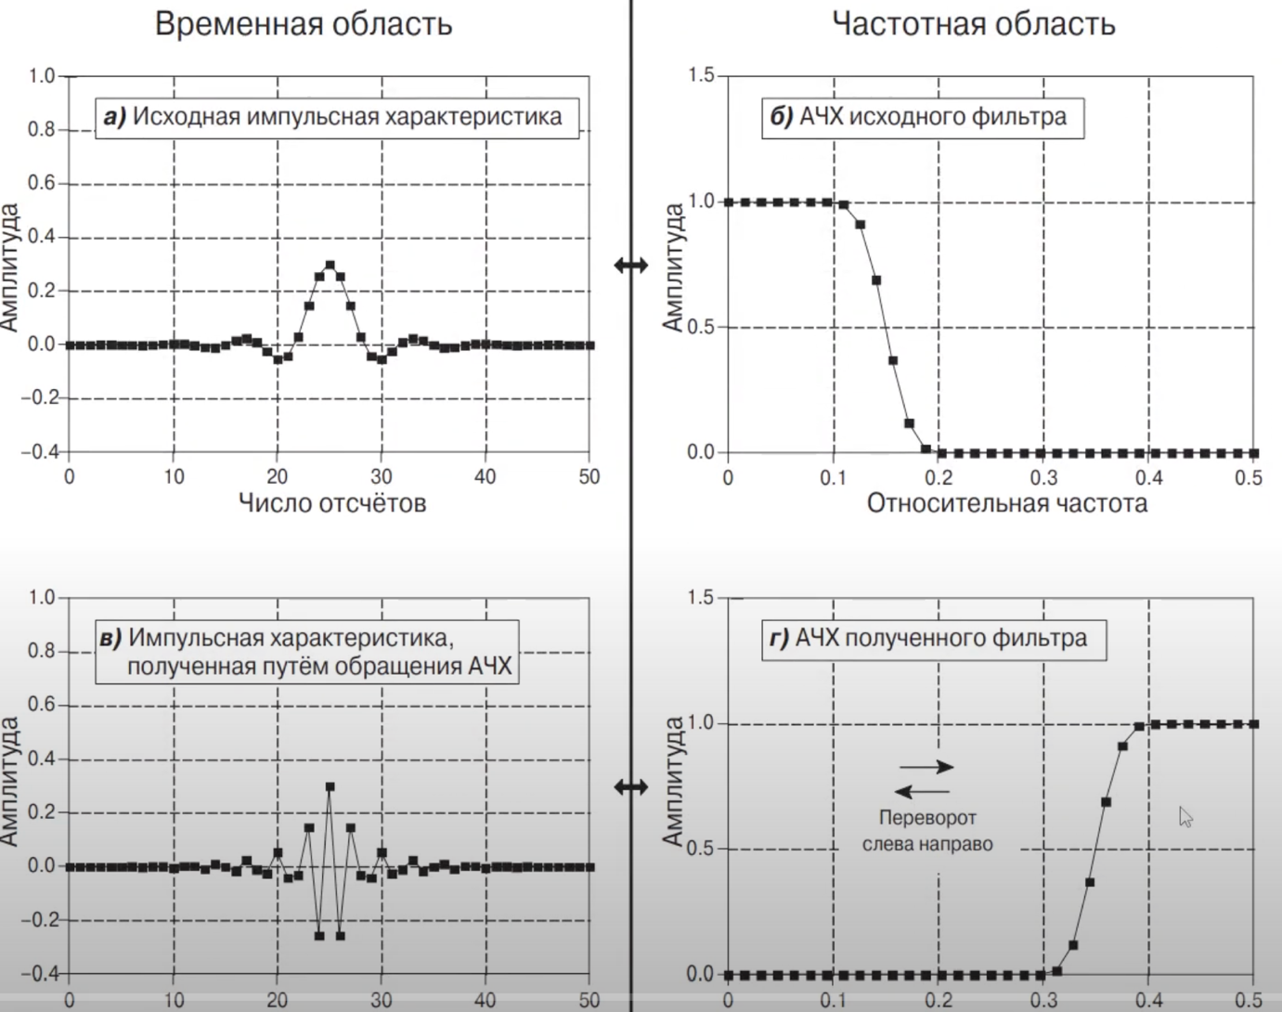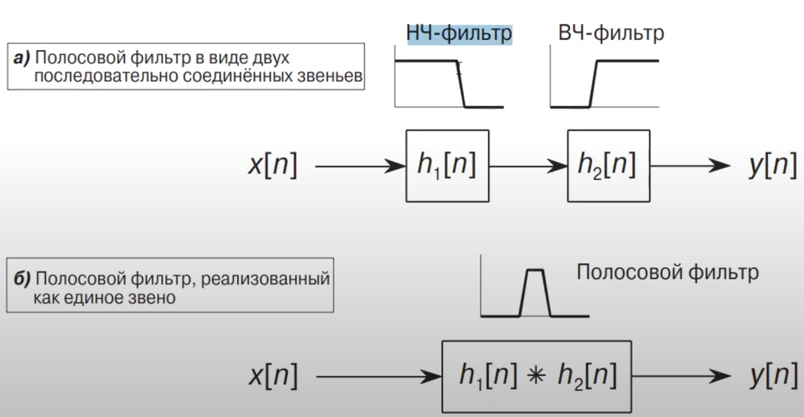

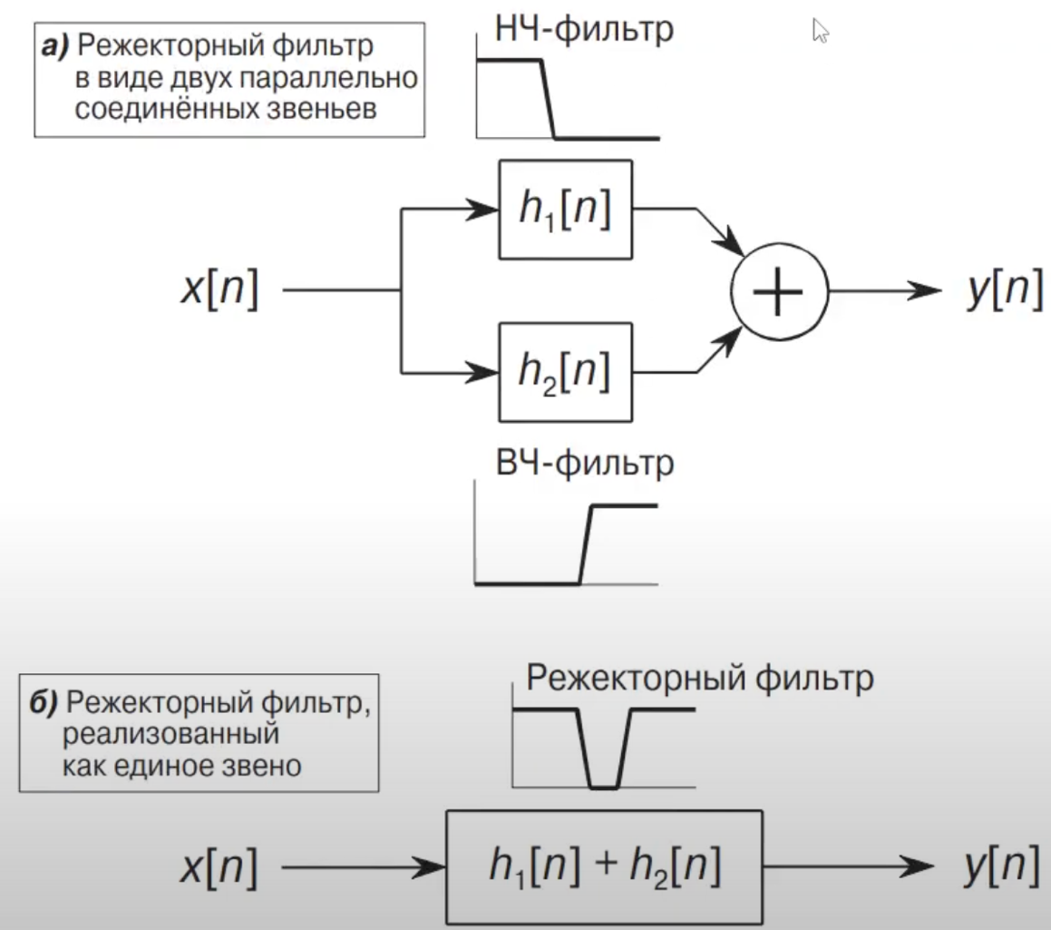

1. Обобщенная схема цифровой обработки сигналов
2. ~~Операции свертка и корреляция. Свойства свертки~~
3. ~~Ортогональность сигналов. Ортогональные функции~~
4. Основные признаки вейвлетов. Примеры материнских вейвлетов
5. ~~Основные свойства цифрового процессора обработки сигналов~~
6. Основные характеристики фильтров: импульсная характеристика, АЧХ, переходная характеристика
7. ~~Особенности ЦОС, влияющие на элементную базу~~
8. ~~Периодограмма~~
9. Показатели, характеризующие качество фильтра в частотной области
10. Показатели, характеризующие качество фильтра во временной области
11. ~~Понятие «сигнал». Основные типы сигналов~~
12. ~~Представление БИХ-фильтра подходящей структурой. 2/29:05~~
13. ~~Представление КИХ-фильтра подходящей структурой. 2/18:04~~
14. ~~Преимущества методов цифровой обработки сигналов~~
15. Преобразование Уолша-Адамара, основные свойства
16. Преобразование Хаара
17. ~~Проблема выборки. Теорема Котельникова~~
18. ~~Прямая реализация БИХ-фильтра. 2/36:57~~
19. ~~Прямая реализация КИХ-фильтра. 2/27:06~~
20. Разработка алгоритма БПФ по основанию 2
21. ~~Расчет коэффициентов БИХ-фильтра: метод инвариантного преобразования импульсной характеристики, билинейное преобразование, размещение нулей и полюсов. 2/49:51~~
22. Расчет коэффициентов КИХ-фильтра: метод взвешивания, частотная выборка, оптимизационные методы. 2/38:54
23. ~~Реальное время~~
24. Ряд Фурье. Преобразование Фурье
25. Свойства вейвлет-анализа
26. Свойства ДПФ
27. Система функций Хаара
28. Системы функций Радемахера, Уолша
29. Спектральная плотность мощности
30. Спектральная плотность энергии
31. ~~Способы реализации алгоритмов ЦОС: достоинства и недостатки~~
32. Структура бабочек БПФ по основанию 2
33. Схемы вычисления свертки и корреляции на основе БПФ
34. ~~Теорема Парсеваля~~
35. Теорема свертки. Теорема корреляции
36. Типы цифровых фильтров: КИХ- и БИХ-фильтры
37. Упрощенная блок-схема цифрового фильтра
38. ~~Циклическая свертка~~
39. Цифровая фильтрация. Блок-схема фильтра
40. ~~Цифровой спектральный анализ. Принципы оценки спектра~~
41. ~~Этапы разработки фильтра. Спецификация требований, расчет коэффициентов. 2/14:24~~